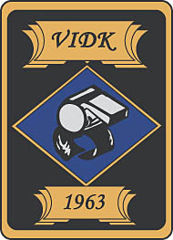
Deltagare:
Patric Anderson
Niclas Sundqvist
Andreas Lundén
Anders Sundström

Plats och tid: Hemma hos Niclas Sundqvist, 2006-02-20 Kl. 18:00
- Vice ordförande Sunken hälsade alla välkomna och förklarade mötet öppnat.
- Genomgång av föregående protokoll.
- Två cuper (i Sala & Kungsör) kommer att spelas. Listorna på dem som kommer att döma lägger Duckie ut på dassen. Det är viktigt att man efter dömd turnering, mailar PA hur många matcher man dömt då arvodet kommer skickas i en klumpsumma till VIDK:s konto.
- I år kommer årsmötet att hållas inom Sveriges gränser. V 18 (5-7 maj) kommer vi åka till Stockholm & visa alla 08: or var skåpet ska stå. Första dagen kommer vi åka speedboat samt skilja männen från kycklingarna genom en vildmarks övernattning. Efter en förhoppningsvis mysig natt drar vi in till stan & civilisationen och checkar in på hotellet. Priset för allt beräknas till 1200:- där det mesta förutom fiskpinnar ingår.
- För att skynda på Lång Erik Hammarlunds kurering från sin skada kommer Duckie att köpa en present från VIDK till Erik.
- Sunken tackade alla och förklarade mötet avslutat.

Vid pennan
Andreas Lundén, Sekreterare

